Handlungsanleitung

Das aktive Online-Lernen und -Lehren – Das Stufenmodell von Gilly Salmon

Die Nutzung digitaler Medien gehört heute ganz selbstverständlich zum Lehralltag. Das Bereitstellen von Materialien alleine reicht allerdings nicht aus, um aktives Online-Lernen zu fördern. Die australische Professorin Gilly Salmon entwickelt seit mehr als 30 Jahren Lernszenarien und Instrumente rund um das Thema „digitales Lernen“. Hier stellen wir ihr “five-stage model of teaching and learning online” vor.

[Gilly Salmon](http://www.gillysalmon.com/) beschreibt in ihrem Modell einen strukturierten mehrstufigen Prozess, mit dessen Hilfe alle Beteiligten – Lehrende und Lernende – einen erfolgreichen Einstieg in das Online-Lernen und -Lehren finden sollen. Das Modell zeigt, welche Anforderungen auf den einzelnen Stufen an die Teilnehmer und Teilnehmerinnen gestellt werden und welche Betreuungsaufgaben die Lehrenden in dieser Phase übernehmen sollten.

Ziel des Fünf-Stufen-Modells ist ein gemeinsames aktives Online-Lernen, eine Verbesserung der Interaktion der Teilnehmerinnen und Teilnehmer und eine höhere Zufriedenheit aller an der Online-Veranstaltung Beteiligten.

Die verschiedenen Stufen im Überblick

In Stufe 1 geht es um den individuellen Zugang und eine positive Einstellung zum Online-Lernen. Daran anschließend entwickeln die Teilnehmer in Stufe 2 ihre „Online-Identität”, während in Stufe 3 der gegenseitige Informationsaustausch im Zentrum steht. In Stufe 4 geht es um die gemeinsame Konstruktion von Wissen. Abschließend, in Stufe 5, werden die Teilnehmenden selbstständig und suchen nach persönlichem Nutzen und Zielen.

Jede dieser Phasen verlangt besondere Fähigkeiten und Fertigkeiten von den Lernenden, die begleitet von den Lehrenden mit dem Durchlaufen dieses Prozesses erworben werden.

Da die Teilnehmer und Teilnehmerinnen in der Regel unterschiedliches Vorwissen und Vorerfahrungen mitbringen, werden nicht alle gleich viel Zeit auf den unterschiedlichen Stufen verbringen.

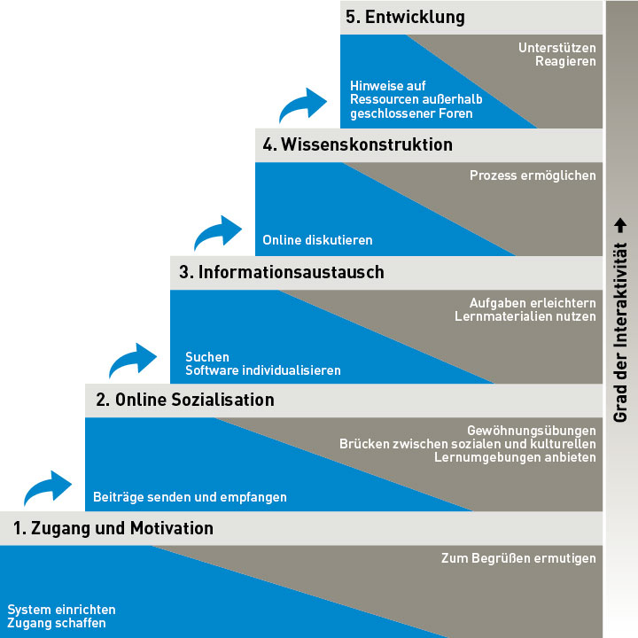

Das Fünf-Stufen-Modell zum Online-Lehren und -Lernen von Gilly Salmon

**Quelle**: <http://www.einfachlehren.tu-darmstadt.de/themensammlung/details_4800.de.jsp>

Stufe 1 – Zugang und Motivation

Voraussetzung für die Teilnahme an einer Online-Veranstaltung ist der problemlose Zugang zu der neuen Lern- und Arbeitsumgebung. Neben der Zuverlässigkeit und (möglichst) einfachen Bedienbarkeit der Technik ist aber auch die Motivation der Teilnehmerinnen und Teilnehmer ein entscheidender Faktor für einen erfolgreichen Verlauf. Verunsicherung und die Angst Fehler zu machen können Online-Aktivitäten der Teilnehmenden genauso behindern wie technische Probleme.

Im Vordergrund steht hier der leichte Zugang der Lernenden zur Lernplattform. Neben den erforderlichen Zugangsdaten ist eine kurze Einführung in das System hilfreich. Auch in Zeiten mobiler Endgeräte und sozialer Netzwerke kann nicht davon ausgegangen werden, dass die Lernenden Erfahrungen im Online-Lernen oder der Nutzung von Lernplattformen besitzen. Deswegen sollte gerade in der ersten Phase ein Ansprechpartner bzw. eine Ansprechpartnerin für technische Probleme benannt werden.

Ebenso wichtig wie ein gelungener technischer Einstieg ist die Motivation der Lernenden den jeweiligen Kurs zu besuchen und sich aktiv zu beteiligen. Dazu ist notwendig, dass die Lernenden erfahren, was sie in der jeweiligen Lerneinheit mit welchem Ziel lernen. Darüber hinaus sollten sie aber auch die Gelegenheit haben Funktionen der Lernplattform selbst auszuprobieren.

In dieser Phase ist es zudem wichtig, unter „kontrollierten” Bedingungen Fehler machen zu dürfen und Selbstvertrauen in der neuen Umgebung aufzubauen.

Stufe 2 – Online-Sozialisation

Ziel dieser zweiten Phase ist es, „den Teilnehmenden den Wert des Online-Zusammenarbeitens verständlich zu machen und sie zur Kooperation zu befähigen” (Salmon, 2000). Das heißt, den Lernenden soll durch praktische Übungen die Möglichkeit gegeben werden, sich online kennen zu lernen, damit für die angestrebte Zusammenarbeit eine Vertrauensbasis geschaffen werden kann.

Ein guter Einstieg in diese Phase sind Kennenlernrunden, bei denen die Aufgaben so einfach gestaltet sind, dass alle Teilnehmenden direkt mitmachen können. Wichtig ist aber auch, dass die Teilnehmenden sich aufeinander beziehen, etwa indem eine bestimmte Anzahl von Beiträgen in der digitalen Lernumgebung kommentiert werden soll.

In der Phase der Online-Sozialisierung bietet es sich darüber hinaus an, Regeln für den gemeinsamen Umgang zu entwickeln. Themen sind hier Verbindlichkeit, Pünktlichkeit, Feedbackregeln oder Rederechte/-reihenfolgen. Diese Phase sollte nicht übersprungen werden, denn sie bildet die Grundlage für die Entwicklung der „Online-Identität” der Teilnehmenden. Sie entscheidet darüber, ob sich Ihre Teilnehmenden in dem Online-System wohlfühlen und ein Selbstverständnis als Mitglied einer virtuellen Lerngruppe entwickeln können.

Stufe 3 – Informationsaustausch

Nach der Kennenlernphase stehen für die Lernenden nun die inhaltliche Arbeit und die Auseinandersetzung mit kursrelevanten Themen im Vordergrund. Wichtig für das gemeinsame Online-Lernen ist aber auch der Austausch mit anderen Lernenden über den Kursinhalt, um ein gemeinsames Verständnis für das Thema zu entwickeln.

Aufgabe der Lehrenden in dieser Phase ist die Bereitstellung geeigneter Lernmedien und -materialien. Weitergehende Informationsquellen (z. B. Weblinks) sollten verfügbar gemacht werden. Mit strukturierten Recherche-Übungen und kooperativen Aufgaben werden die Lernenden an das gemeinsame Online-Lernen gewöhnt.

In dieser Phase kann eine Kombination aus verschiedenen Werkzeugen der Lernplattform zum Einsatz kommen. Asynchrone Kommunikationsmittel (Foren, Wikis etc.) haben den Vorteil, dass jede/r Lernende den Inhalt in seinem/ihrem eigenen Tempo und zum individuell gewünschten Zeitpunkt bearbeiten kann. Sie eignen sich also gut für die Einarbeitung in ein Thema.

In dieser Phase müssen die Teilnehmenden noch lernen, adäquat mit Informationen umzugehen. Aufgabe der Lehrenden ist es, den Lernenden dabei zu helfen, geeignete Strategien für den Umgang mit der „Informationsflut” zu entwickeln. Darüber hinaus unterstützen klare Arbeitsaufträge, Termine und Fristen dabei, sich Orientierung zu verschaffen.

Stufe 4 – Wissenskonstruktion

In dieser vierten Stufe des aktiven Online-Lernens diskutieren die Lernenden bereits intensiv miteinander. Hier sind Aufgaben wirksam, die es ermöglichen, verschiedene Perspektiven auf einen Inhalt sichtbar zu machen, unterschiedliche Standpunkte zu diskutieren und gemeinsam Ideen zu entwickeln. Ziel der Kommunikation und Kooperation ist die gemeinsame Konstruktion von Wissen. Durch die Interaktion wird Wissen geteilt und durch Diskussion und Präsentation vertieft. In dieser Stufe sollten die Lernenden die Möglichkeit erhalten, die Werkzeuge für ihre Wissenskonstruktion selbst auszuwählen. Hilfreich sind Werkzeuge die kooperatives und kollaboratives Arbeiten unterstützen, wie Concept- oder [Mind-Mapping Tools](https://wb-web.de/material/medien/Digitale-Mindmaps.html) oder Werkzeuge für kollaboratives Schreiben wie [Etherpad](https://de.wikipedia.org/wiki/Etherpad). Auch eigenständige Gruppenarbeitstreffen z. B. in [Adobe Connect](http://www.adobe.com/de/products/adobeconnect.html), zur Vorbereitung auf die gemeinsame Online-Veranstaltung, sollten nun zum Methodenrepertoire gehören.

Stufe 5 – Entwicklung

In dieser fünften und letzten Phase agieren die Teilnehmenden selbstständig mit ihrer Online-Gruppe. Sie sind in der Lage, selbst Impulse für eine Diskussion zu geben und diese aufrecht zu erhalten. Sie setzen sich eigene Ziele. Ist diese Stufe erreicht kann man auch von einer Learning-Community sprechen.

Lehrende geben Hinweise auf interessante Informationsquellen, die Ihren Teilnehmern und Teilnehmerinnen eine Weiterentwicklung ermöglichen. Interessante Veranstaltungen in dieser Phase können z. B. themenbezogene „Events” mit Experten aus der Praxis sein.

Im Sinne der Nachhaltigkeit individuellen Online-Lernens sollte nun die Reflexion des Lernprozesses im Fokus der Lernenden stehen. Wichtig für die Lernenden ist, sich des eigenen Lernstils und der eigenen Lerngewohnheiten bewusst zu werden und die gemeinsam gewonnenen Lernerfahrungen zu reflektieren, um adäquate Lernstrategien für die Zukunft daraus abzuleiten.

**Quelle:**

Salmon, G. (2000). E-moderating: the key to teaching and learning online. New York, London: Routledge.

*CC BY SA 3.0 DE by* ***Sonja Klante/Angelika Gundermann*** *für EULE/wb-web*